**ОТЧЕТ**

по лабораторной работе №6

ПРОГРАММИРОВАНИЕ АЛГОРИТМОВ ОБРАБОТКИ МАССИВОВ ЗАПИСЕЙ НА ЯЗЫКЕ PASCAL

Выполнил: студент группы ИВТ/б-12о

Горбенко Кирилл

Проверил: ст. преподаватель кафедры ИУТС

Захаров В.В.

1. Цель работы

Исследование возможностей языка Pascal для работы с такими составными типами данных, как файлы, строки и записи.

1. Задание на работу

Создать программу, осуществляющую форматирование и обработку файла (текстового или типизированного), представляющего из себя список книг. К программе предъявляются следующие требования. Программа должна предлагать простое меню:

1) формирование файла;

2) обработка файла;

3) выход из программы;

– при выборе пункта меню «формирование файла» программа должна запрашивать ввод имени файла с клавиатуры. Далее должен осуществляться ввод данных о книгах с клавиатуры. Программа должна запрашивать у пользователя подтверждение для продолжения или окончания ввода данных;

– при выборе пункта меню «обработка файла» программа должна запрашивать ввод имени файла с клавиатуры. В программе должен быть реализован вывод содержимого файла на экран в виде таблицы. Кроме того, должна быть реализована вспомогательная процедура, осуществляющая вывод списка книг, изданных в текущем году;

– при выборе пункта меню «выход из программы» программа должна завершать работу.

Таблица 1

|  |  |  |  |
| --- | --- | --- | --- |
| № вар | Назначение программы | Поля | Назначение подпрограммы |
| 7 | Список книг | 1. Фамилия автора; 2. Название книги; 3. Год издания; 4. Жанр | Вывод на экран названий и авторов всех книг данного года издания. |

1. Схемы программ
   1. 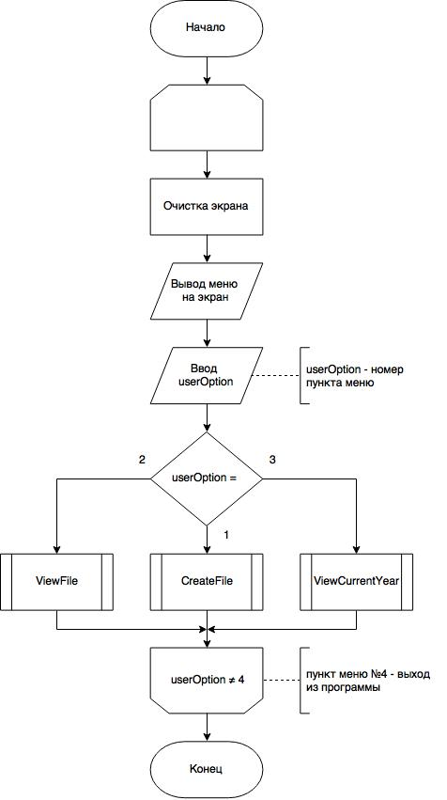Схема основной программы:

Рис. 1 – Схема основной программы

* 1. Схема подпрограммы-процедуры CreateFile, осуществляющую первоначальное создание и заполнение файла:

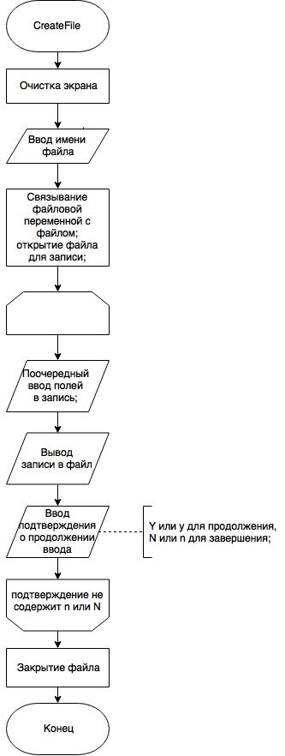

Рис. 2 – Схема подпрограммы CreateFile

* 1. 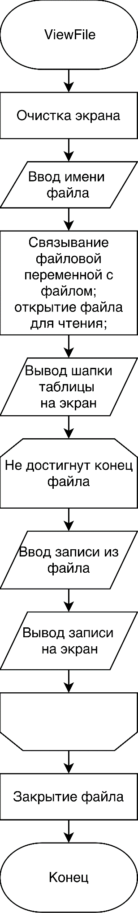Схема подпрограммы ViewFile, осуществляющей вывод таблицы из файла на экран:

Рис 3. – Схема подпрограммы ViewFile

* 1. 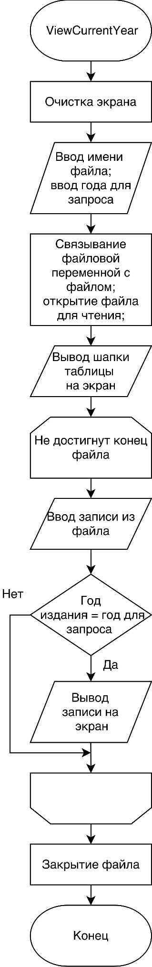Схема подпрограммы ViewCurrentYear, осуществляющей поиск записей таблицы с определенным годом издания:

Рис. 4 – Схема подпрограммы ViewCurrentYear

1. Текст программы

**uses** crt;

**type**

books = **record**

surname: string[15];

bookName: string[15];

year: integer;

genre: string[15];

**end**;

**var**

userOption: integer;

**procedure** CreateFile;

**var**

f: **file of** books;

b: books;

fileName: string;

stringBuffer: string;

intBuffer: integer;

**begin**

ClrScr;

writeln('Enter file name');

readln(fileName);

assign(f, fileName);

rewrite(f);

**repeat**

writeln('Enter author surname');

readln(b.surname);

writeln('Enter book name');

readln(b.bookName);

writeln('Enter publication year');

readln(b.year);

writeln('Enter book genre');

readln(b.genre);

write(f, b);

writeln('Would you like to add one mode record? Y/N');

readln(stringBuffer);

**until** (pos('N', stringBuffer) > 0) **or** (pos('n', stringBuffer) > 0);

close(f);

**end**;

**procedure** ViewFile;

**var**

f: **file of** books;

b: books;

fileName: string;

**begin**

clrscr;

writeln('Enter file name');

readln(fileName);

assign(f, fileName);

reset(f);

writeln('surname':17, 'bookName':17, 'year':6, 'genre':17);

**while not** Eof(f) **do**

**begin**

read(f, b);

**with** b **do**

**begin**

writeln(surname:17, bookName:17, year:6, genre: 17);

**end**;

**end**;

close(f);

readln;

**end**;

**procedure** ViewCurrentYear;

**var**

f: **file of** books;

b: books;

fileName: string;

currentYear: integer;

**begin**

clrscr;

writeln('Enter file name');

readln(fileName);

writeln('Enter year to search');

readln(currentYear);

assign(f, fileName);

reset(f);

writeln('surname':17, 'bookName':17, 'year':6, 'genre':17);

**while not** eof(f) **do**

**begin**

read(f, b);

**if** (b.year = currentYear) **then**

**begin**

**with** b **do** writeln(surname:17, bookName:17, year:6, genre: 17);

**end**;

**end**;

close(f);

readln;

**end**;

**begin**

**repeat**

clrscr;

writeln('1 - Create file');

writeln('2 - View file');

writeln('3 - View current year');

writeln('4 - Exit');

readln(userOption);

**case** userOption **of**

1: CreateFile();

2: ViewFile();

3: ViewCurrentYear();

**end**;

**until** userOption = 4;

**end**.

1. Результат работы программы

Чтение с помощью программы типизированного файла library.rcd, созданного при работе с программой:

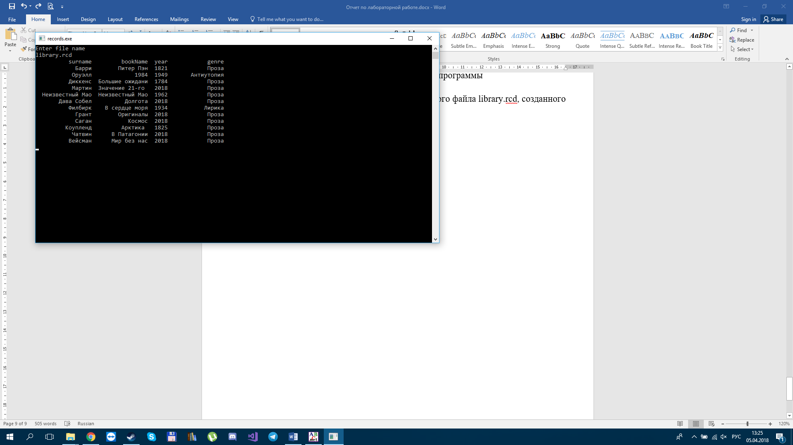

Рис. 5 – Вывод на экран содержимого типизированного файла

Результат работы подпрограммы по выборке записей 2018 года из файла library.rcd:

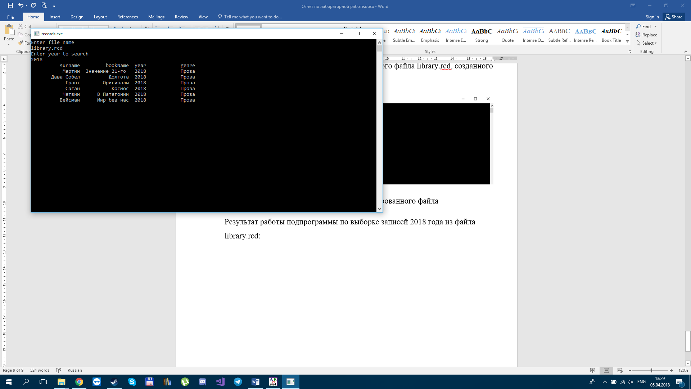

Рис.6 – Вывод на экран результатов выборки зиписей 2018 года

1. Вывод: в ходе лабораторной работы была создана программа, осуществляющая запись данных в файл в виде таблицы. Для этого был создан файл типа записи, содержащей такие поля: «фамилия автора», «название книги», «год издания», «жанр». Для работы с программой было создано меню вида:
2. Создание файла;
3. Вывод файла на экран;
4. Создание выборки по году издания из файла;
5. Выход из программы.

Созданная программа успешно функционирует.